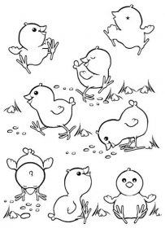
Slepička běhá.
Slepička běhá po dvoře,
vajíčko se kutálí v komoře.
Slepička kdák! Vajíčko křáp!
Máte mi ho panímámo dát!

Přišlo jaro.
Přišlo jaro, slunce svítí,
v zahradách je plno kvítí.
Co to ptáci štěbetají?
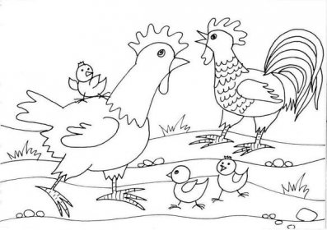
Že vajíčka v hnízdě mají.
A že taky slepička,
snesla bílá vajíčka!

